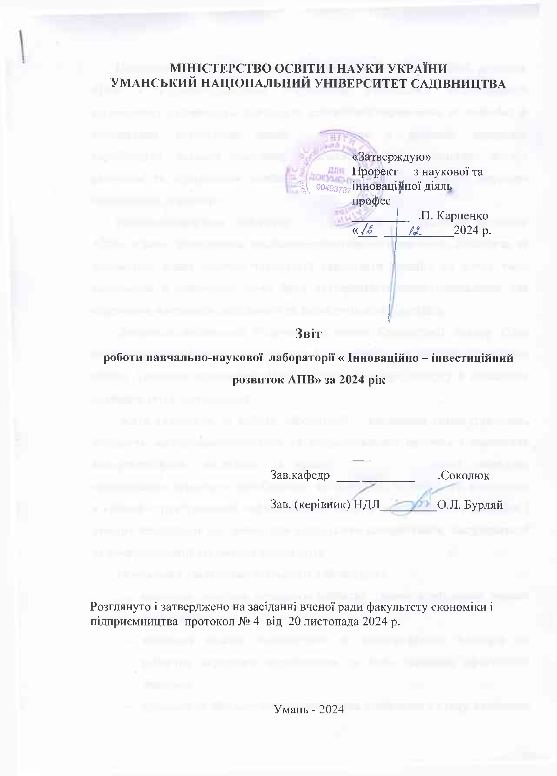

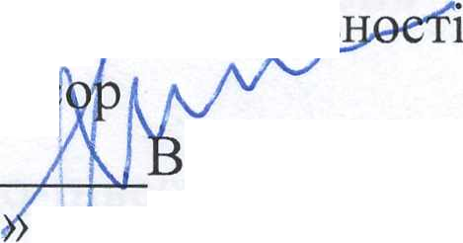




Навчально-наукова лабораторія «Інноваційно – інвестиційний розвиток АПВ» є науково-дослідним підрозділом Уманського національного університету садівництва. Діяльність лабораторії спрямована на розробку й відстеження результатів реалізації програм і проектів аграрного виробництва, надання комплексу різноманітних консультаційних послуг фізичним та юридичним особам, а також інших досліджень науково- прикладного характеру.
Навчально-наукова лабораторія «Інноваційно-інвестиційний розвиток АПВ» сприяє формуванню соціально-орієнтованої економіки, допомагає за допомогою нових освітніх технологій адаптувати людину до нових умов сьогодення й одночасно може бути експериментальною площадкою для підготовки науковців-дослідників та викладачів-консультантів.
Діяльність лабораторії будується на основі Конституції, Закону «Про освіту», рішень Уряду, регіональних і територіальних органів управління освіти, Типового положення «Про освітню установу», статуту й локальних правових актів університету.
Мета створення та роботи лабораторії – поєднання інтелектуальних, людських, матеріально-технічних та документальних ресурсів з виконання консультаційних, дослідних та проектних робіт в галузі соціально спрямованого аграрного виробництва, забезпечення та допомоги входження в єдиний структурований інформаційний простір для отримання швидких і якісних результатів цих робіт, для подальшого використання, популяризації та комерціалізації отриманих результатів.
Основними завданнями діяльності лабораторії є:
- вивчення проблем аграрного розвитку країни в мінливих умовах сьогодення;
- вивчення впливу економічних та демографічних факторів на розвиток аграрного виробництва та його основних ефективних напрямів;
- проведення діагностичних досліджень соціального стану населення та їх впливу на економічний розвиток держави;
- проведення досліджень щодо адаптації зарубіжного досвіду реформування форм власності до умов України;
- розробка соціальних проектів та програм місцевого, регіонального та загальнодержавного рівня;
- надання консультаційних послуг фізичним та юридичним особам з питань підвищення економічної ефективності розвитку аграрного виробництва;
- надання консультаційних послуг юридичним особам з питань диверсифікації виробництва.
Зміст роботи лабораторії передбачає відстеження закономірностей та окремих показників протягом тривалого періоду розвитку виробництва сільськогосподарської продукції в Україні та окремих його видів, аналіз позитивних і негативних явищ, що виникають у ході розвитку окремих компонентів, рішення задач найближчої перспективи (2-3 роки).
Обов'язковим блоком у змісті діяльності лабораторії є:
- пошук шляхів удосконалення методичної роботи;
- визначення напрямів експериментальної роботи;
- аналітичний контроль, моніторингові обстеження рівня життя населення, його обізнаності з змістом реформ, своїми правами та обов’язками у раптових відносинах.
У 2024 році до навчально-наукової роботи в рамках лабораторії «Інноваційно – інвестиційний розвиток АПВ» залучені всі викладачі кафедри.
Тематика наукових досліджень лабораторії знаходиться у відповідності з тематикою науково-дослідних робіт Уманського національного університету садівництва «Концептуальні засади та механізми сталого розвитку України» (номер державної реєстрації № 0121U112522), тематикою факультету економіки і підприємництва «Концептуальні засади та механізми сталого розвитку України» (розглянуто і схвалено вченою радою факультету економіки і підприємництва, протокол № 5 від 29 квітня 2021 р.) та кафедри підприємництва, торгівлі та біржової діяльності «Бізнес-моделі та механізми забезпечення сталого інноваційного розвитку підприємництва, торгівлі та біржової діяльності» (розглянуто і схвалено вченою радою факультету економіки і підприємництва, протокол № 6 від 18 червня 2021 р.).
В рамках даних тематик уточнені теми досліджень викладачів кафедри :
- Соколюк Сергій Юрійович – д.е.н., професор, завідувач кафедри підприємництва, торгівлі та біржової діяльності «Гармонізація інноваційного розвитку підприємств аграрного сектору в умовах інституційних змін»;
- Нестерчук Юлія Олександрівна – д.е.н., професор, декан факультету економіки і підприємництва «Розвиток інтеграційних процесів в аграрно-промисловому виробництві»;
- Чернега Інна Іванівна – д.е.н., професор «Управління соціально-економічним механізмом підприємницької діяльності в аграрному секторі економіки України»;
- Бурляй Олександр Леонідович – к.е.н., професор «Інноваційно-інвестиційний розвиток сільськогосподарського виробництва»;
- Коротєєв Микола Анатолійович – к.е.н., доцент «Розвиток диверсифікації підприємницької діяльності в аграрному секторі економіки»;
- Жарун Олена Володимирівна – к.е.н., доцент «Розвиток інвестиційної діяльності сільськогосподарських підприємств в умовах євроінтеграції»;
- Непочатенко Олександр Анатолійович – к.е.н., доцент «Забезпечення ефективного функціонування підприємств аграрної сфери в умовах глобалізації та євроінтеграційних процесів»;
- Тупчій Оксана Сергіївна – к.е.н., доцент «Розвиток інтенсивного садівництва у сільськогосподарських підприємствах»;
- Бленда Наталія Олександрівна – доктор філософії з економіки, доцент «Формування стратегії розвитку підприємств продовольчого комплексу».
- Семенда Д.К. к.е.н., професор «Розвиток ресурсного потенціалу підприємств аграрної сфери».

В 2024 році :
1. Коротєєв Микола Анатолійович, к. е. ., доцент та к. екон. н., доцент Тупчій О.С., і д. ек.н., професор Чернега І. приймали участь в проведенні госпдоговірної тематики. За господарчою тематикою виконувалась на замовлення ФОП Корчова Олена Віталіївна на тему «Дослідження шляхів розвитку торгівлі мікрозеленню засобами електронної комерції у ФОП Корчова Олена Віталіївна». Ціна договору відповідно до вартості проведення науково-дослідних робіт 30 000,00 грн.
2. К. е. н., доценти Жарун О.В., Непочатенко О.А., Бленда Н.О. та професор Соколюк Сергій Юрійович, д.е.н., прийняли участь у проведенні госпдоговірної тематики на замовлення ТОВ «Грін Стрім» на тему Розробка рекомендацій та обґрунтування перспектив розвитку підприємств зеленої енергетики у контексті формування соціально відповідального бізнесу у ТОВ «Грін Стрім» м. Івано-Франківськ . Ціна договору відповідно до вартості проведення науково-дослідних робіт 30000,00 грн.
В 2024 році за результатами наукових досліджень навчально-наукової лабораторії « Інноваційно – інвестиційний розвиток АПВ» опубліковано ряд публікацій (форма 2) та оприлюднені результати роботи НДЛ шляхом проведення заходів, представлених у формі 3.
Форма 2. Публікації викладачів кафедри за тематикою ННЛ
№ | Наукова публікація | Автори, бібліографічний опис | Друков. арк.
1. | Опубліковано монографій, всього одиниць, з них:  – за кордоном, мовами країн ОЕСР та/або ЄС | 1. Burliai A., Burliai O., Fale migrantówwojennych w krajach Unii Europejskiej w związku z wybuchem wojny w Ukrainie. MonografiaMigracje i uchodźstwo ludności – trendy, problemy, wyzwania.Wydawnictwo Naukowe TYGIEL sp. z o.o. ul. Głowackiego 35/341, 20-060 Lublin.  Час виходу-грудень 2024 року | 1,0
2. | Статті у журналах, що індексуються наукометричними базами даних - Scopus та/або Web of Science Core Collection | 1. Tanasiichuk A., Tyukhtenko N., Zaburmekha Y., Sokoliuk S.,  Prokopchuk O., Krupskyi A. & Tsurkanov M.Sustainable Development Strategy of Enterprises in International Markets: Opportunities and Challenges. European Journal of Sustainable Development, 13 (3), 311-328. (WoS)  https://doi.org/10.14207/ejsd.2024.v13n3p311.  2. Hontaruk, Y., Furman, I., Bondarenko, V., Riabchyk, A., Nepochatenko, O. Production of biogas and digestate at sugar factories as a way of ensuring the energy and food security of Ukraine. POLITYKA ENERGETYCZNA-ENERGY POLICY JOURNAL. 2024. 27 (2). pp.195-210. (WoS)  https://epj.min-pan.krakow.pl/Production-of-biogas-and-digestate-at-sugar-factories-as-a-way-of-ensuring-the-energy,185210,0,2.html | 0,5  0,5
2.  4. | Статті у фахових виданнях України  Тези доповідей на Міжнародних конференціях за кордоном | 1. Соколюк С.Ю., Бленда Н.О., Чернега І.І., Жарун О.В., Коротєєв М.А., Майданюк Р.П. Глобальна світова криза 2020-2023 років та її вплив на діяльність підприємницьких структур Збірник наукових праць Уманського національного університету садівництва. 2024. Випуск 104. Частина 2. С. 383-391.  https://journal.udau.edu.ua/arxv-nomerv/2024/vipusk-104-chastina-2/globalna-svitova-kriza-2020-2023-rokiv-ta-ii-vpliv-na-diyalnist-pidpriemnickih-struktur.html  2. Соколюк С.Ю., Прокопчук О.Т., Чернега І.І., Тупчій О. С., Жарун О.В., Коротєєв М.А. ANALYSIS OF THE LABOR MARKET AND DIRECTIONS FOR IMPROVING THE SYSTEM OF SOCIAL PROTECTION AND SOCIAL SECURITY IN UKRAINE Збірник наукових праць Уманського національного університету садівництва. 2024. Випуск 104. Частина 2. С. 202-212. https://journal.udau.edu.ua/arxv-nomerv/2024/vipusk-104-chastina-2/analysis-of-the-labor-market-and-directions-for-improving-the-system-of-social-protection-and-social-security-in-ukraine.html  3. Blenda N.O., Cherneha I.I., Korotieiev M.A., Zharun O.V. State policy in the field of pension provision in Ukraine. // «Успіхи і досягнення у науці (Серія «Право», Серія «Освіта», Серія «Управління та адміністрування», Серія «Соціальні та поведінкові науки»)»: журнал. 2024. № 7(7) 2024. С. 507-519. http://perspectives.pp.ua/index.php/sas/article/view/15008/15078  4. Жарун О.В., Соколюк К.Ю., Бленда Н.О., Уланчук В.І., Жарун Р.Ф., Погуляй В.М. Цифрова трансформація бізнесу в розпал війни. Збірник наукових праць Уманського національного університету садівництва. Економіка. 2024. № 104. Ч. 2. С. 269-276. https://journal.udau.edu.ua/arxv-nomerv/2024/vipusk-104-chastina-2/cifrova-transformaciya-biznesu-v-rozpal-vijni.html  5. Нестерчук Ю.О., Голубенко В.І. Розвиток екологоорієнтованого виробництва підприємств аграрного сектору. Економічний простір. 2024. № 195 (подано до друку).  6. Чернега І.І., Хахалін М.В. Логістичні системи та їх роль у ланцюгах вартості // Актуальні питання у сучасній науці. Серія «Економіка». № 4(22), 2024. С. 253-264. [Міжнародна наукометрична база: Index Copernicus]. DOI: https://doi.org/10.52058/2786-6300-2024-4(22) https://doi.org/10.52058/2786-6300-2024-4(22)-253-264  7. Чернега І.І., Жарун О.В., Панахно Р.В., Майданюк Р.П. Соціальне підприємництво: досвід європейських країн та сучасні тенденції розвитку в Україні. Журнал з менеджменту, економіки та технологій. Державний біотехнологічний університет, 2024. № 2. С. 13-2 [Міжнародна наукометрична база: Index Copernicus].  DOI: https://journal-met.kh.ua/jme022024.html  8. Zharun O. V., Sokoliuk S. Y., Blenda N. O., Ulanchuk V. I., Zharun R. F., Pohuliay V. M. Digital business transformation in the midst of war. Збірник наукових праць Уманського національного університету садівництва Випуск 104, Ч. 2: Економічні науки, С. 269-272. DOI: 10.32782/2415-8240-2024-104-2-269-276.  9. Соколюк С.Ю., Смолій Л.В., Жарун О.В. Роль держави у мінімізації ризиків в аграрній сфері економіки України. Економіка та суспільство. 2024. № 67. URL: https://economyandsociety.in.ua/index.php/journal/article/view/4732 DOI: 10.32782/2524-0072/2024-67-78  10. Tupchiy O.S., Movsesyan A.H., Maksymenko S.M., Sidorenko S.S. INNOVATION AND INVESTMENT DIRECTION OF THE DEVELOPMENT OF THE MATERIAL AND TECHNICAL BASE OF AGRICULTURAL ENTERPRISES. ECONOMIC INNOVATIONS. Vol. 26, Issue 1 (90). 2024. С. 153-162. - https://ei-journal.com/index.php/journal/article/view/1451/654  11. Бурляй О.Л., Побережець І.І., Охрименко С.О. Основні ризики для сільськогосподарських товаровиробників України в умовах воєнного стану. Збірник наукових праць УНУС. Вип.105. Ч. 2. (подано до друку).  12. Уланчук В.С., Жарун О.В., Цвик В.В., Савунін О.С., Зайцев С.В., Уланчук В.І. Напрями підвищення ефективності використання ресурсного потенціалу аграрного виробництва “Успіхи і досягнення у науці. Серія «Управління та адміністрування. 2024. No 3(1) 2024. С. 428-438.  http://perspectives.pp.ua/index.php/sas/article/view/11548  1. Чернега І. І., Хахалін М.В. Логістична діяльність та підходи до оцінки ефективності логістичного управління підприємством // XVІІI Міжнародна науково-практична конференція «Innovations in Scientific Research: World Experience and Realities», Рига, Латвія, 10-12 квітня 2024 р., С. 191-194. DOI: https://isu-conference.com/arkhiv/innovations-in-scientific-research-world-experience-and-realities/ | 0,5  0,45  0,45  0,5  0,4  0,5  0,4  0,5  0,5  0,5
4.  4.  4. | Тези доповідей на Міжнародних конференціях в Україні | - Blenda N.О. Іmpact of the crisis on the innovative activities of enterprises. Аспекти стабільного розвитку економіки в умовах ринкових відносин : матеріали ХIХ Міжнародної науково-практичної конференції. 27 травня 2024 р. Умань : 2024. С.182-184.  URL: zbirnik-asr-2024r..pdf (udau.edu.ua)  2. Нестерчук Ю.О., Синенко І.М. Інформаційне забезпечення стратегічного розвитку аграрних підприємств. Міжнародна мультидисциплінарна наукова інтернет-конференція: "Світ наукових досліджень. Випуск 35". 20-21 листопада 2024 року. (подано до друку).  3. Чернега І. І., Костюк В.С. Інвестиції в соціальну сферу - фундамент для прискореного і безперервного розвитку людського капіталу // Міжнародна науково-практична конференція «Траєкторія розвитку бізнесу, управління та права в умовах глобальних ризиків». м. Київ, 23-24 травня 2024 р. С. 174-176.  4. Чернега І. І., Дюкарев А.О. Значення засобів захисту рослин для ефективного ведення сільського господарства // ХIX Міжнародна науково-практична конференція «Аспекти стабільного розвитку економіки», УНУС. 27 травня 2024 р. С. 192-194. DOI: https://ef.udau.edu.ua/ua/naukova-robota/zbirniki-konferencij.html  5. Чернега І.І., Панахно Р.В. Основи формування поняття соціального підприємництва // ХIX Міжнародна науково-практична конференція «Аспекти стабільного розвитку економіки», УНУС. 27 травня 2024 р. С. 138-140. DOI: https://ef.udau.edu.ua/ua/naukova-robota/zbirniki-konferencij.html  6. Чернега І.І., Могильницька О.М. Соціальна адаптація військовослужбовців // ХIX Міжнародна науково-практична конференція «Аспекти стабільного розвитку економіки», УНУС. 27 травня 2024 р. С. 82-84. DOI: https://ef.udau.edu.ua/ua/naukova-robota/zbirniki-konferencij.html  7. Жарун О.В. Система соціального страхування України в умовах війни. Матеріали ХIХ Міжнародної науково-практичної конференції. 27 травня 2024 р. Умань с. 34-37 https://ef.udau.edu.ua/assets/files/2023-2024/nauka/zbirnik-asr-2024r..pdf  8. Тупчій О.С., Мовсесян А.Г. Обґрунтування основних етапів еволюції теорії модернізації Аспекти стабільного розвитку економіки в умовах ринкових відносин, матеріали ХVІІI Міжнародної науково-практичної конференції. 27 травня 2024 р. Умань : 2024. С. 211-214. - https://ef.udau.edu.ua/assets/files/2023-2024/nauka/zbirnik-asr-2024r..pdf  9. Tupchiу O., Mogylnytska O.. Social planning as a component of social management. Аспекти стабільного розвитку економіки в умовах ринкових відносин, матеріали ХVІІI Міжнародної науково-практичної конференції. 27 травня 2024 р. Умань : 2024. С. 120-121. - https://ef.udau.edu.ua/assets/files/2023-2024/nauka/zbirnik-asr-2024r..pdf  10. Соколюк С. Ю. Інноваційні рішення для підвищення ефективності аграрного бізнесу. Agricultural and food Economics. 2024: матеріали Міжнародної науково-практичної конференції, 19-20 вересня 2024 р. Київ: НУБіП України, 2024. С. 217-218. | 0,2  0,2  0,2  0,2  0,2  0,2  0,2  0,2  0,2  0,2
5. | Тези доповідей на Всеукраїнських конференціях | 1. Бленда Н.О., Чернега І.І. Зміна витрат на приватне споживання під впливом кризи. Матеріали ІХ Всеукраїнської науково-практичної конференції «Становлення та розвиток маркетингу в Україні: від теорії до практики». 25 жовтня 2024 р. Умань: 2024. С. 265-268. URL:https://mail.google.com/mail/u/0/#inbox/CwCPbpKPllRrZBGKmzRBCnZZVDlxwtV?projector=1&messagePartId=0.1  2. Бленда Н. О., Рябокучма В. С. Загрози економічній безпеці фермерських господарств в Україні. Актуальні питання сучасної економіки: матеріали XVI Всеукраїнської наукової конференції, 14 листопада 2024 р. С. 167-168. https://ef.udau.edu.ua/assets/files/2024-2025/naukova-robota/zbirniki/zbirnik-ape-2024_1.pdf  3. Нестерчук Ю.О., Синенко І.М. Поняття інформаційно-комунікаційних технологій. Актуальні питання сучасної економіки : матеріали ХVІ Всеукраїнської наукової конференції, 14 листопада 2024р. Умань : УНУС. 2024. С. 233-234. https://ef.udau.edu.ua/assets/files/2024-2025/naukova-robota/zbirniki/zbirnik-ape-2024_1.pdf  4. Жарун О.В. Напрями підвищення конкурентоспроможності сільських територій. матеріали Всеукраїнської науково-практичної конференції, 25жовтня 2024 р. Умань. 2024. С. 67-70.  5. Жарун О.В. Особливості управління бізнес-процесами аграрних підприємств. Матеріали Всеукраїнської наукової конференції «Актуальні питання сучасної економіки», 14 листопада 2024р. Умань. С. 174-175.  https://ef.udau.edu.ua/assets/files/2024-2025/naukova-robota/zbirniki/zbirnik-ape-2024_1.pdf  6. Присяжна Л.В. Віртуальні та географічні кордони: аспекти ефективного управління економічною безпекою підприємства. Матеріали ХⅥ Всеукраїнської наукової конференції «Актуальні питання сучасної економіки» 14 листопада 2024 року м. Умань. С. 210-211.  https://ef.udau.edu.ua/assets/files/2024-2025/naukova-robota/zbirniki/zbirnik-ape-2024_1.pdf  7. Тупчій О.С., Крот О.В. Проблеми розвитку соціального партнерства в Україні та шляхи їх вирішення. Збірник студентських наукових праць Уманського національного університету садівництва. Факультет економіки і підприємництва / Редкол.: О.О. Непочатенко (відп. ред.) та ін. Умань: 2024. С. 57-58. - https://ef.udau.edu.ua/assets/files/2023-2024/nauka/zbirnik-stud-nauk-prac-unus-25.04.2024-.pdf  8. Соколюк С.Ю. Інноваційні стратегії для підвищення конкурентоспроможності агробізнесу. Актуальні питання сучасної економіки: матеріали XVI Всеукраїнської наукової конференції, 14 листопада 2024р. -Умань :УНУС. 2024. С. 139-140.  https://ef.udau.edu.ua/assets/files/2024-2025/naukova-robota/zbirniki/zbirnik-ape-2024_1.pdf  9. Коротєєв М.А. Опінка рівня людського розвитку в Україні та його основних компонентів. Актуальні питання сучасної економіки: матеріали XVI Всеукраїнської наукової конференції, 14 листопада 2024р. -Умань :УНУС. 2024. С. 280-281.  https://ef.udau.edu.ua/assets/files/2024-2025/naukova-robota/zbirniki/zbirnik-ape-2024_1.pdf  10. Соколюк С. Ю. Роль інновацій у забезпеченні конкурентоспроможності аграрних підприємств. Бухгалтерський облік, контроль та аналіз в умовах інституційних змін: Збірник наукових праць VIІ Всеукраїнської науково-практичної конференції. 31 жовтня 2024 р., м. Полтава, / Полтавський державний аграрний університет. Полтава: ПДАУ, 2024. С. 220-2021. | 0,2  0,2  0,2  0,2  0,2  0,2  0,2  0,2  0,2  0,2

Форма 3. Заходи, проведенні на базі ННЛ

№ | Назва заходу (Міжнародні, Всеукраїнські й інші конференції, круглі столи, семінари тощо), дата проведення | Співорганізатори та кількість учасників
1 | 2 | 3
1. | Семінар «Актуальні проблеми АПК» на тему: «Майбутнє України в успішному розвитку підприємництва», 09 вересня 2024 | ФОП Корчова Олена Віталіївна 60 осіб
2. | Семінар «Реалізація та особливості дистанційної форми навчання» для здобувачів вищої освіти другого (магістерського) рівня за освітньою-професійною програмою 232 «Економіка соціального забезпечення», 20 вересня 2024 | керівник проекту DEFEP проректор з науково-педагогічної роботи, доктор економічних наук, професор Михайло МАЛЬОВАНИЙ  65 осіб

